REPASO ACTIVIDADES OPCIONALES A REALIZAR EN CASA.
Objetivo: Comprender texto literario (cuento), describiendo física y psicológicamente personajes.

Andamiaje:
Características físicas y psicológicas

Exterior Interior

EXTERIOR INTERIOR

Lo podemos observar a simple vista
Ejemplo:
-Color de pelo
-Estatura
-Vestimenta

Piensa

Dice

Siente

Lo podemos descubrir a través de lo que piensa, dice y siente el personaje

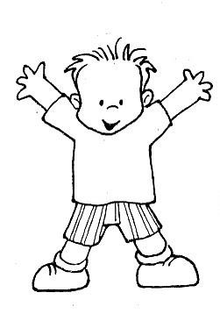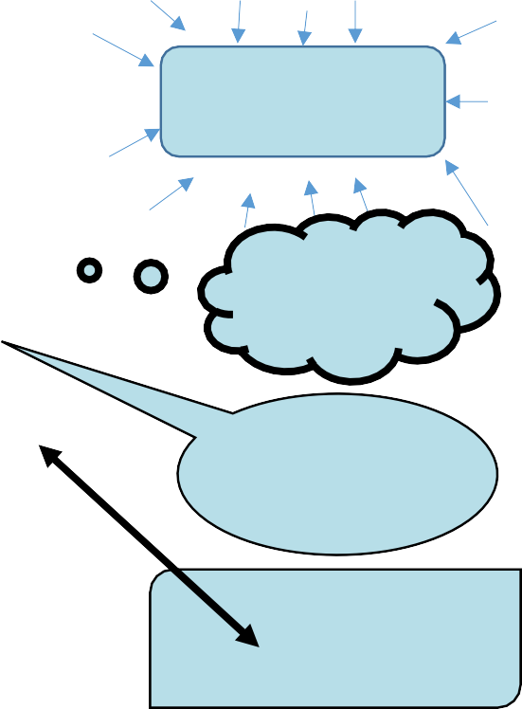Características Físicas
Características Psicológicas

Este video te ayudará a complementar lo que estamos
https://www.youtube.com/watch?v=HnpT5ttxRqc

I. Lee el cuento con alguien de tu familia y luego desarrolla las actividades, que aparecen a continuación:

LA FAMILIA TOPO
A los pies de un pino muy grande y robusto vivía una familia de topos. Eran felices
en su hogar, y la naturaleza les permitía alimentarse con frecuencia y mucha
calidad por las inmediaciones de la zona.
La sombra del pino les proporcionaba frescor en los días más calurosos, cuando decidían salir de casa para respirar aire puro. Tan cómodos y felices se sentían bajo su árbol, que pronto refinaron sus gustos alimenticios decantándose más por los ricos piñones que el árbol les ofrecía, que por las crudas lombrices que solían comer todos los de su especie. Sin embargo, para poder llegar a los ricos piñones debían trepar por el largo tronco del pino, poniendo sus vidas en riesgo. El topo, animal de madriguera, no estaba acostumbrado a realizar estas acciones que, a menudo, se complicaban más de la cuenta con la llegada de la lluvia o del frío intenso.
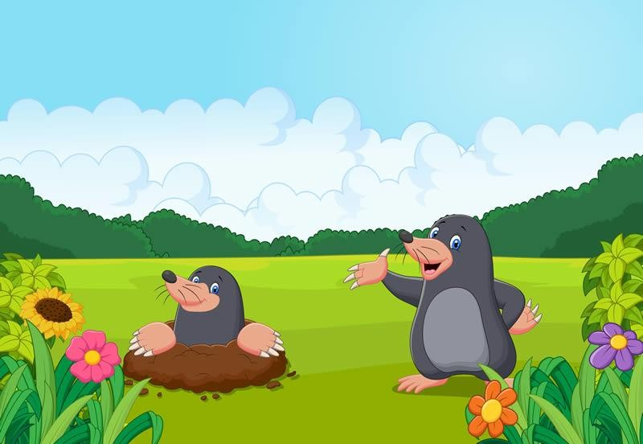
Por este motivo tendían a aventurarse los topillos más jóvenes, hasta que un día, decidieron sin consultar a sus mayores que para alcanzar los piñones con mucho menos riesgo y con más comodidad, debían talar el pino.

Los jóvenes topos, inmersos en su ingenuidad, planificaban las maniobras necesarias y trazaban su plan para poder llenar sus estómagos de ricos piñones sin contratiempos. Afortunadamente el abuelo de la familia, al que le gustaba mucho pasear y acompañarse de la compañía de los más jóvenes, pudo enterarse del plan antes de que se llevara a cabo.

Si acabáis con el pino, habrá piñones para este invierno y tal vez la primavera. Pero, ¿qué haremos el invierno próximo? Pues rezar para que nuestras crías, acostumbradas ya a este alimento, perezcan por falta de comida y frío. – Exclamó el abuelo topo.

El topo anciano, cuya experiencia en la vida le convertía en un sabio ante los demás, hizo que los más jóvenes pensaran en sus palabras y se dieran cuenta de lo errado que estaba su plan. Y el plan se deshizo, y el pino vivió para dar más piñones durante siglos a las nuevas generaciones de la familia Topo.
¡Qué a gustito que estaban bajo la sombra del pino!

II. Describe físicamente a los siguientes personajes:

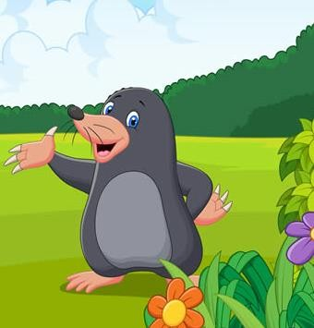

Topo joven

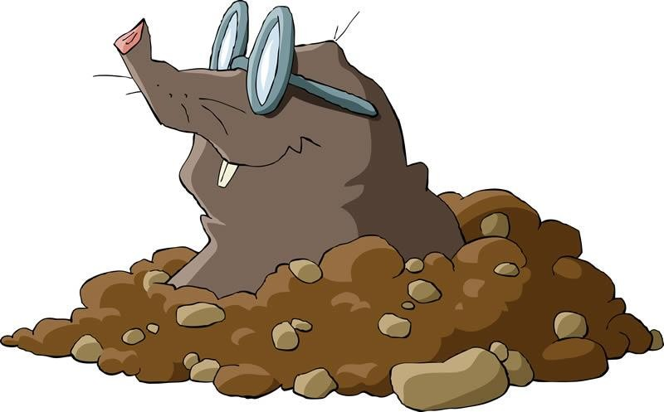

Topo anciano

Describe psicológicamente al TOPO ANCIANO, siguiendo estos pasos:

  - Marca en el texto las palabras claves que te ayudarán. Como, por ejemplo: lo que piensa el personaje, lo que siente el personaje y lo dice el personaje en la historia.
  - Escribe estas pistas en la tabla.
  - Relaciona la pista del texto con la característica psicológica del personaje.
Ejemplo: Ayudaba a recoger piñones. Entonces podemos decir que él es amable, atento, cordial, entre otro.

Pista del texto |  | Característica psicológica

Selecciona un personaje y realiza la actividad que aparece en el Vídeo.
https://www.youtube.com/watch?v=TlIH3tBHxBw

